



หน่วยการเรียนรู้ที่ 2 รายได้ รายจ่าย และการออมเงิน
แผนการจัดการเรียนรู้ที่ 7
เรื่อง การออมเงินและผลดีของการออมเงิน

ชั้นประถมศึกษาปีที่ 2 เวลาเรียน 1 ชั่วโมง

มาตรฐานการเรียนรู้และตัวชี้วัด

มาตรฐานการเรียนรู้
มาตรฐาน ส 3.1 เข้าใจและสามารถบริหารจัดการทรัพยากรในการผลิตและการบริโภค การใช้ ทรัพยากรที่มีอยู่จำกัดได้อย่างมีประสิทธิภาพและคุ้มค่า รวมทั้งเข้าใจหลักการ
ของเศรษฐกิจพอเพียง เพื่อการดำรงชีวิตอย่างมีดุลยภาพ
ตัวชี้วัด
ส 3.1 ป.2/4 สรุปผลดีของการใช้จ่ายที่เหมาะสมกับรายได้และการออม

จุดประสงค์การเรียนรู้
1. อธิบายความหมายของการออมเงิน (K)
2. วิเคราะห์ประเภทของการออมเงินและนำเสนอแนวทางการออมเงินอย่างถูกต้อง (P)
3. เห็นความสำคัญของการออมเงินและผลดีที่เกิดขึ้นจากการออมเงิน (A)

สาระสำคัญ

การออมเงิน เป็นการนำเงินที่เหลือจากการใช้จ่ายในชีวิตประจำวันมาเก็บไว้เพื่อใช้ยามฉุกเฉิน
หรือในอนาคต


สาระการเรียนรู้

การออมเงินและผลดีของการออมเงิน


สมรรถนะสำคัญของผู้เรียน

1. ความสามารถในการสื่อสาร
2. ความสามารถในการคิด
3. ความสามารถในการใช้ทักษะชีวิต


คุณลักษณะอันพึงประสงค์

1. ซื่อสัตย์สุจริต
2. มีวินัย
3. อยู่อย่างพอเพียง


คำถามสำคัญ

การที่รู้จักคุณค่าของเงิน และรู้จักการประหยัดและการออม จะส่งผลดีในอนาคตอย่างไร


การจัดกิจกรรมการเรียนรู้

ขั้นสังเกต รวบรวมข้อมูล (Gathering)
• • • • • • • • • • • • • • • • •

1. นักเรียนสังเกตภาพกระปุกออมสิน จากนั้นร่วมกันสนทนาแล้วตอบคำถาม ดังนี้

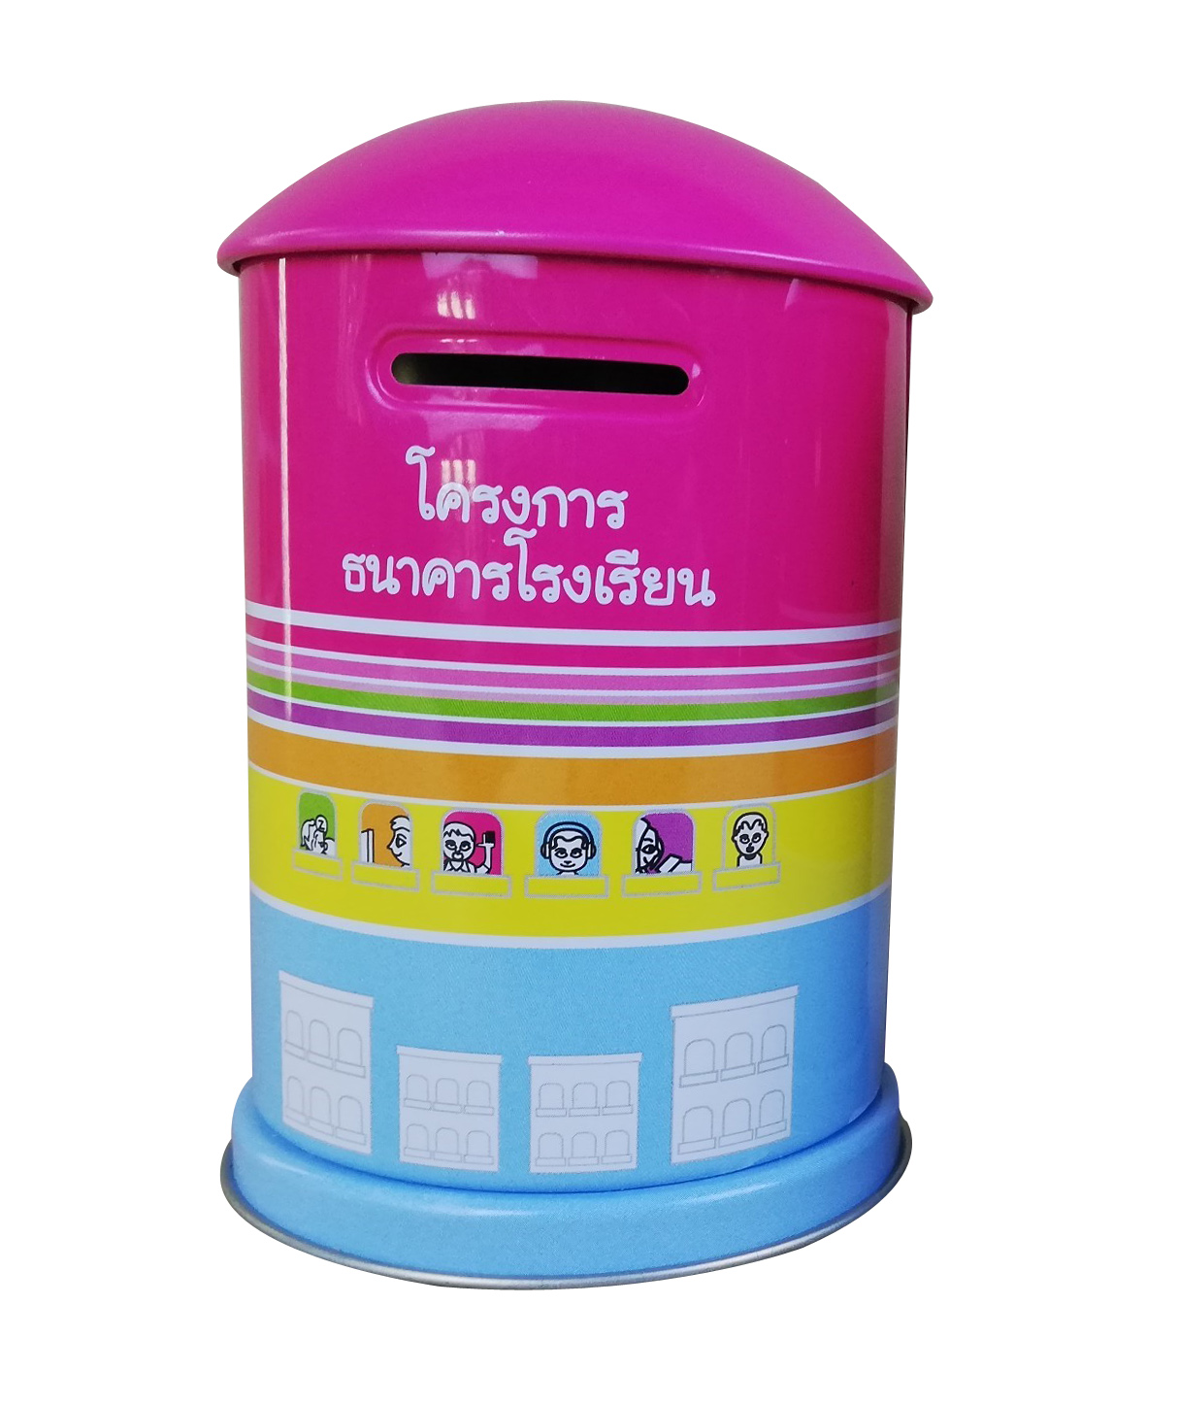

• ภาพดังกล่าวคือภาพอะไร (กระปุกออมสิน)
• กระปุกออมสินมีไว้ทำอะไร (ออมเงินที่เหลือจากการใช้จ่ายในแต่ละวัน)
• นักเรียนมีกระปุกออมสินหรือไม่ (มี/ไม่มี)
• การออมเงินในกระปุกออมสินมีประโยชน์ต่อนักเรียนอย่างไร
(ตัวอย่างคำตอบ ฝึกการประหยัดและอดออม รู้จักใช้จ่ายเงินอย่างรู้คุณค่าของเงิน เพื่อเก็บไว้ใช้ในยามฉุกเฉิน หรือในอนาคต)
จากนั้นนักเรียนร่วมกันสรุปความหมายของการออมเงิน ดังนี้
การออมเงิน หมายถึง การนำเงินที่เหลือจากการใช้จ่ายในชีวิตประจำวันมาเก็บไว้เพื่อประโยชน์ในวันข้างหน้า
2. นักเรียนศึกษาและรวบรวมข้อมูลเกี่ยวกับการออมเงินและผลดีของการออมเงิน จากหนังสือเรียนและแหล่งการเรียนรู้อื่น ๆ เพิ่มเติม


ขั้นคิดวิเคราะห์และสรุปความรู้ (Processing) (Gathering)
• • • • • • • • • • • • • • • • • • • •

3. นักเรียนร่วมกันวิเคราะห์เกี่ยวกับประเภทของการออมเงิน โดยใช้แผนภาพความคิด ดังตัวอย่าง

ประเภทของการออมเงิน

การเก็บออมเงินไว้กับตนเอง
การเก็บออมเงินโดยการฝากธนาคาร

การนำเงินที่เหลือจากการใช้จ่ายในแต่ละวันมาหยอดลงในกระปุกออมสิน โดยอาจจะ
ทำบันทึก วัน เดือน ปี และจำนวนเงินที่ออม

การฝากเงินไว้ในธนาคาร เป็นการออม
ที่ทำให้เงินไม่สูญหาย และยังได้รับดอกเบี้ยเป็นผลตอบแทน ทำให้มีเงินฝากเพิ่มมากขึ้น

4. นักเรียนยกตัวอย่างเกี่ยวกับวิธีการออมเงินของตนเอง จากนั้นวิเคราะห์ประโยชน์ในการ
ใช้วิธีการออมดังกล่าว พร้อมสรุปผลดีที่ได้จากการออมเงินเป็นแผนภาพความคิด ดังตัวอย่าง
วิธีการออมเงิน
เก็บออมเงินโดยหยอดลงในกระปุกออมสิน

ประโยชน์ในการใช้วิธีการออมเงิน
ง่ายและสะดวก เพราะสามารถเก็บออมเงินได้ที่บ้าน และฝึกการมีระเบียบวินัยในการ
ใช้จ่ายเงิน และรู้จักการประหยัดและการออม

ผลดีที่เกิดขึ้นจากการออมเงิน

มีเงินเก็บไว้ใช้ประโยชน์เมื่อถึงคราวจำเป็น

5. นักเรียนเล่นเกม “ออมเงิน” โดยร่วมกันร้องเพลง “ออมเงิน” และปรบมือประกอบจังหวะ ดังนี้
เพลง ออมเงิน
ออมเงิน ออมเงินวันนี้ ออมเงินให้ดีอย่าให้มีผิดพลาด
ผู้หญิงให้เป็น จำนวนเงิน ผู้ชายเก่งกาจเป็น จำนวนเงิน

ตัวอย่างเช่น ออมเงิน ออมเงินวันนี้ ออมเงินให้ดีอย่าให้มีผิดพลาด
ผู้หญิงให้เป็น เหรียญบาท ผู้ชายเก่งกาจเป็นห้าสิบสตางค์

โดยครูจะเป็นคนกำหนดจำนวนเงิน เช่น รวมเงิน 10 บาท ให้นักเรียนจับกลุ่มกันให้เท่ากับจำนวนเงินที่ครูบอก แล้วนั่งลง นักเรียนคนใดช้าหรือกลุ่มใดช้าให้ออกมาทำกิจกรรมหน้าชั้นเรียน
6. นักเรียนร่วมกันสรุปผลดีของการออมเงิน เป็นแผนภาพความคิด ดังตัวอย่าง
พัฒนาให้เป็นผู้มีคุณธรรม
ในด้านความประหยัด

รู้จักวางแผนการใช้จ่าย

ผลดีของ
การออมเงิน

มีเงินไว้ใช้ยามฉุกเฉิน
หรือยามจำเป็นในวันข้างหน้า

รู้จักการเก็บออมสำหรับ
ตนเอง

7. นักเรียนคิดประเมินเพื่อเพิ่มคุณค่า แล้วสรุปเป็นความคิดรวบยอด โดยใช้คำถาม ดังนี้
• การที่รู้จักคุณค่าของเงิน และรู้จักการประหยัดและการออม จะส่งผลดีในอนาคตอย่างไร
(ตัวอย่างคำตอบ ทำให้ดำเนินชีวิตได้อย่างมีความสุข ไม่เป็นหนี้)


ขั้นปฏิบัติและสรุปความรู้หลังการปฏิบัติ (Applying and Constructing the Knowledge)
• • • • • • • • • • • • • • • • • • • • • • • • • • • • • • • • • • • • • • • • •

8. นักเรียนเสนอวิธีการใช้จ่ายที่เหมาะสมกับรายได้และการออมมาอย่างละ 1 วิธี แล้วบันทึก
ลงในชิ้นงานที่ 24 เรื่อง การใช้จ่ายที่เหมาะสมกับรายได้และการออมเงิน
9. นักเรียนร่วมกันสรุปสิ่งที่เข้าใจเป็นความรู้ร่วมกัน ดังนี้
การออมเงิน เป็นการนำเงินที่เหลือจากการใช้จ่ายในชีวิตประจำวันมาเก็บไว้เพื่อใช้ยามฉุกเฉินหรือในอนาคต

ขั้นสื่อสารและนำเสนอ (Applying the Communication Skill)
• • • • • • • • • • • • • • • • • • • • • • • • • • • •

10. นักเรียนนำเสนอชิ้นงาน เรื่อง การใช้จ่ายที่เหมาะสมกับรายได้และการออมเงิน หน้าชั้นเรียน


กิจกรรมนี้สร้างเสริมทักษะศตวรรษที่ 21 ด้านการสื่อสาร

11. นักเรียนร่วมกันอภิปรายสรุปเกี่ยวกับวิธีการทำงานให้เห็นการคิดเชิงระบบและวิธีการทำงาน
ที่มีแบบแผน


ขั้นประเมินเพื่อเพิ่มคุณค่าบริการสังคมและจิตสาธารณะ (Self-Regulating)
• • • • • • • • • • • • • • • • • • • • • • • • • • • • • • • •

12. นักเรียนนำความรู้ที่ได้จากการศึกษาเรียนรู้ไปถ่ายทอดให้กับสมาชิกในครอบครัวได้ปฏิบัติ
เพื่อตระหนักและเห็นคุณค่าในการใช้จ่ายเงิน เพื่อให้ครอบครัวเกิดความสุข
13. นักเรียนประเมินตนเอง โดยเขียนแสดงความรู้สึกหลังการเรียน ในประเด็นต่อไปนี้
• สิ่งที่นักเรียนได้เรียนรู้ในวันนี้คืออะไร
• นักเรียนมีส่วนร่วมกิจกรรมในกลุ่มมากน้อยเพียงใด
• เพื่อนนักเรียนในกลุ่มมีส่วนร่วมกิจกรรมในกลุ่มมากน้อยเพียงใด
• นักเรียนพอใจกับการเรียนในวันนี้หรือไม่ เพียงใด
• นักเรียนจะนำความรู้ที่ได้นี้ไปใช้ให้เกิดประโยชน์แก่ตนเอง ครอบครัว และสังคมทั่วไป
ได้อย่างไร
จากนั้นแลกเปลี่ยนตรวจสอบขั้นตอนการทำงานทุกขั้นตอนว่าจะเพิ่มคุณค่าไปสู่สังคม
เกิดประโยชน์ต่อสังคมให้มากขึ้นกว่าเดิมในขั้นตอนใดบ้าง สำหรับการทำงานในครั้งต่อไป


สื่อการเรียนรู้/แหล่งการเรียนรู้

1. หนังสือเรียน รายวิชาพื้นฐาน สังคมศึกษา ศาสนา และวัฒนธรรม ชั้นประถมศึกษาปีที่ 2
ของสถาบันพัฒนาคุณภาพวิชาการ (พว.)
2. ภาพกระปุกออมสิน
3. เกม “ออมเงิน”
4. แหล่งการเรียนรู้ทั้งภายในและภายนอกโรงเรียน


การประเมินการเรียนรู้

1. ประเมินความรู้ เรื่อง การออมเงินและผลดีของการออมเงิน (K) ด้วยแบบทดสอบ
2. ประเมินกระบวนการทำงานกลุ่ม (P) ด้วยแบบประเมิน
3. ประเมินชิ้นงาน เรื่อง การใช้จ่ายที่เหมาะสมกับรายได้และการออมเงิน (P) ด้วยแบบประเมิน
4. ประเมินคุณลักษณะอันพึงประสงค์ ด้านซื่อสัตย์สุจริต มีวินัย อยู่อย่างพอเพียง (A) ด้วยแบบประเมิน


แบบประเมินตามสภาพจริง (Rubrics)

แบบประเมินกระบวนการทำงานกลุ่ม
รายการการประเมิน | ระดับคุณภาพ
รายการการประเมิน | 4 | 3 | 2 | 1
กระบวนการ  ทำงานกลุ่ม | มีการกำหนดบทบาท  สมาชิกชัดเจน  และมีการชี้แจงเป้าหมาย  การทำงาน  มีการปฏิบัติงานร่วมกัน  อย่างร่วมมือร่วมใจ  พร้อมกับการประเมินเป็นระยะ ๆ | มีการกำหนดบทบาท  สมาชิกชัดเจน  มีการชี้แจงเป้าหมาย  อย่างชัดเจนและปฏิบัติงานร่วมกัน  แต่ไม่มีการประเมิน  เป็นระยะ ๆ | มีการกำหนดบทบาท  เฉพาะหัวหน้า  ไม่มีการชี้แจงเป้าหมาย  อย่างชัดเจน  ปฏิบัติงานร่วมกัน  ไม่ครบทุกคน | ไม่มีการกำหนด  บทบาทสมาชิก  และไม่มีการชี้แจงเป้าหมาย สมาชิก  ต่างคนต่างทำงาน

แบบประเมินชิ้นงาน เรื่อง การใช้จ่ายที่เหมาะสมกับรายได้และการออมเงิน
รายการการประเมิน | ระดับคุณภาพ
รายการการประเมิน | 4 | 3 | 2 | 1
การเขียนอธิบายหรือสรุปการใช้จ่ายเงิน  ที่เหมาะสมกับรายได้และการออม | เขียนอธิบายหรือ  สรุปการใช้จ่ายเงิน  ที่เหมาะสมกับรายได้และการออม  ได้สัมพันธ์กัน  มีการเชื่อมโยงให้เห็นเป็นภาพรวม  แสดงให้เห็นถึงความสัมพันธ์  กับตนเองและผู้อื่น | เขียนอธิบายหรือ  สรุปการใช้จ่ายเงิน  ที่เหมาะสมกับรายได้และการออมได้  มีการจำแนกข้อมูลแสดงให้เห็นถึงความสัมพันธ์กับตนเองอย่างเป็นเหตุเป็นผล | เขียนอธิบายหรือ  สรุปการใช้จ่ายเงิน  ที่เหมาะสมกับรายได้และการออม  ได้สอดคล้องกับข้อมูล เขียนอธิบาย ยกตัวอย่างเพิ่มเติมให้เข้าใจง่าย | เขียนอธิบายหรือ  สรุปการใช้จ่ายเงิน  ที่เหมาะสมกับรายได้และการออมได้  แต่ยังไม่สอดคล้องกับข้อมูล และไม่มีการอธิบายเพิ่มเติม

ข้อเสนอแนะของผู้บริหารสถานศึกษา

ลงชื่อ
( )
ตำแหน่ง

บันทึกหลังการสอน

ผลการจัดการเรียนการสอน

ปัญหา/อุปสรรค

แนวทางแก้ไข

ครูผู้สอน
( )
วันที่บันทึก

